Лабораторная работа 1
Анализ временной сложности элементарных алгоритмов
Вариант 19 • seed 49 • 27.10.2026

1 Цель и методика
Цель — оценить сложность четырёх алгоритмов и проверить оценки экспериментально. Окружение: Windows, Python 3.13.0, Intel Core i7-13700KF.
Данные созданы штатным генератором курса; вариант и seed сверены с manifest.json. Сумма и максимум измерены на одинаковых случайных массивах, пары — на массивах с дубликатами. Таймер — time.perf_counter(); один прогрев, пять повторов, медиана. Чтение файлов и вывод исключены из замеров.
Для пар использованы размеры 500…30000 из заготовки курса; 500 — префикс массива из 1000 элементов. Для степени измерены пакеты по 20000 вызовов с основанием 3 и модулем 1000000007; время пакета делилось на число вызовов. Прогрев также выполнен пакетом.

2 Сложность и инварианты
Алгоритм | Худший случай | Обоснование и инвариант
Сумма | Θ(n) | n прибавлений. Накопленная сумма равна сумме обработанного префикса.
Максимум | Θ(n) | n сравнений в этой реализации. Текущий максимум равен максимуму обработанной части с учётом первого элемента.
Равные пары | Θ(n²) | n(n − 1)/2 сравнений. Счётчик равен числу совпадений среди уже проверенных пар i < j.
Бинарная степень | Θ(log e) | Показатель e делится пополам; при e > 0 выполняется ⌊log₂ e⌋ + 1 шагов. Сохраняется result × base^exponent = исходная степень, либо сравнение по модулю.

Инициализация задаёт инварианты, каждый шаг их сохраняет, а завершение даёт искомый результат. Используется O(1) дополнительных переменных. Оценки даны в модели арифметических операций; длинные целые Python требуют учёта их размера. При e = 0 степень вычисляется за постоянное время.

3 Проверка корректности
Проверены пустые списки для суммы и пар, один элемент, отрицательные и одинаковые значения; для степени — нулевой показатель и модуль 1. Выполнены 200 случайных проверок с seed 49. Эталоны: sum, max, pow; для пар — Counter и сумма k(k − 1)/2 по частотам. Расхождений нет. Инварианты обоснованы аналитически.

4 Медианы измерений
Размер | Сумма мкс | Максимум мкс | Пары с
500 | — | — | 0,0024404
1000 | 11,30 | 8,49 | 0,0102756
3000 | 32,90 | 25,00 | 0,0891000
10000 | 115,00 | 82,60 | 0,9462404
30000 | 330,70 | 262,30 | 8,9907870
100000 | 1095,90 | 880,95 | —

5 Графики и выводы
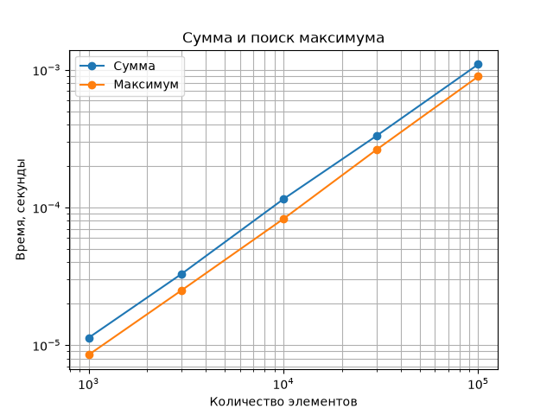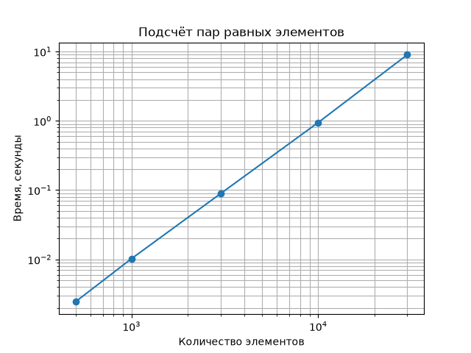
Слева — сумма и максимум; справа — равные пары. Обе оси логарифмические.
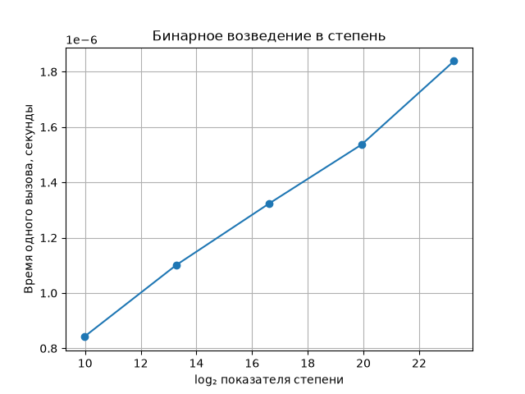
Бинарная степень: время одного вызова от log₂ показателя в линейных осях.
Алгоритм | Ожидаемый наклон | Полученный наклон
Сумма | 1 | 0,9952
Максимум | 1 | 1,0131
Равные пары | 2 | 1,9957

При t = Cnᵖ имеем log t = log C + p log n. Наклоны рассчитаны по пяти точкам методом наименьших квадратов и близки к 1, 1 и 2. Это согласуется с Θ(n), Θ(n) и Θ(n²). Небольшие отклонения возможны из-за интерпретатора, кэша и фоновых процессов; их отдельный вклад не измерялся.
Для степени при росте e от 10³ до 10⁷ время выросло с 0,8414 до 1,8385 мкс. Зависимость от log₂ e близка к линейной. На log-log графике логарифмическая зависимость не даёт постоянного степенного наклона. Отклонения также связаны с числом единичных битов показателя.
Фиксированный модуль ограничивает рост промежуточных чисел: без него замер отражал бы ещё и удорожание длинной арифметики. Результаты проверок и измерений позволяют принять реализации для задач лабораторной работы в указанных областях входных данных.
ИИ использован для пояснений, черновиков кода, отладки и оформления отчёта; выполнены проверки с эталонами, анализ инвариантов и сопоставление сложности с замерами.

